Министерство науки и высшего образования Российской Федерации

Федеральное государственное автономное образовательное учреждение высшего образования

**«Пермский национальный исследовательский**

**политехнический университет»**

Электротехнический факультет

Кафедра «Информационные технологии и автоматизированные системы»

направление подготовки: 09.03.04 – «Программная инженерия»

**Лабораторная работа**

**«Нормальные алгорифмы Маркова»**

Выполнил студент гр. РИС-24-3б

Рунтов Иван Андреевич

Проверил:

Доцент кафедры ИТАС

Ольга Андреевна Полякова

___________ _________________

(оценка) (подпись)

_________________

(дата)

г. Пермь, 2024

Задача 1. A = {a; b}. Удалить из непустого слова P его первый символ. Пустое слово не менять.

Правила:

1. *a |->
2. *b |->
3. * |->
4. -> *

Пусть дана строка abbba, из которой должна получиться строка bbba.

abbba = (4) *abbba = (1) bbba

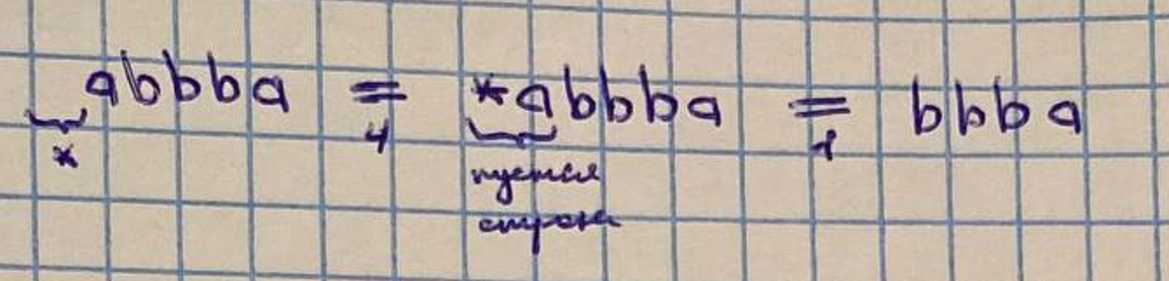

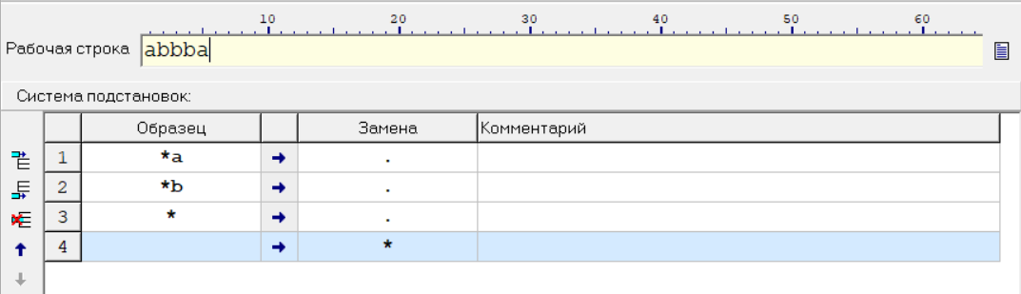

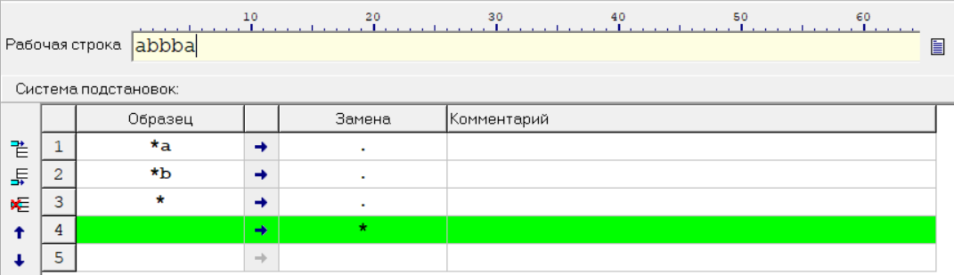

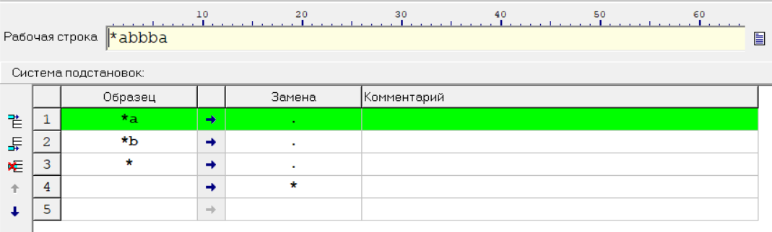

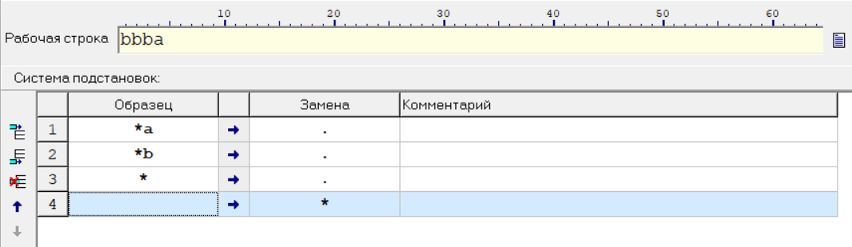

Пусть дана строка baabab, из которой должна получиться строка aabab.

baabab = (4) *baabab = (2) aabab

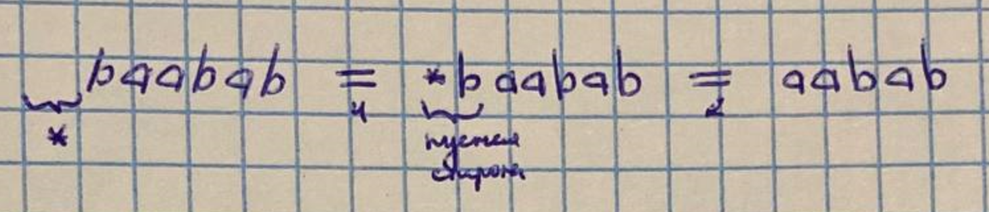

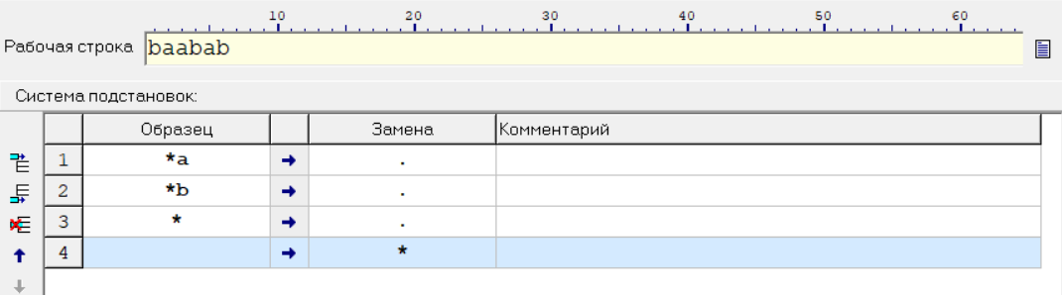

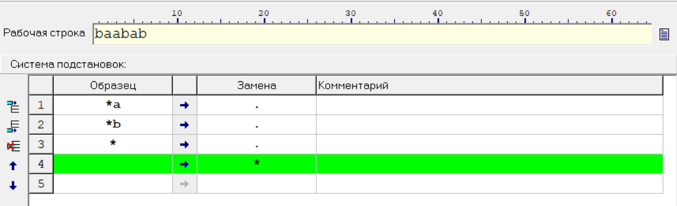

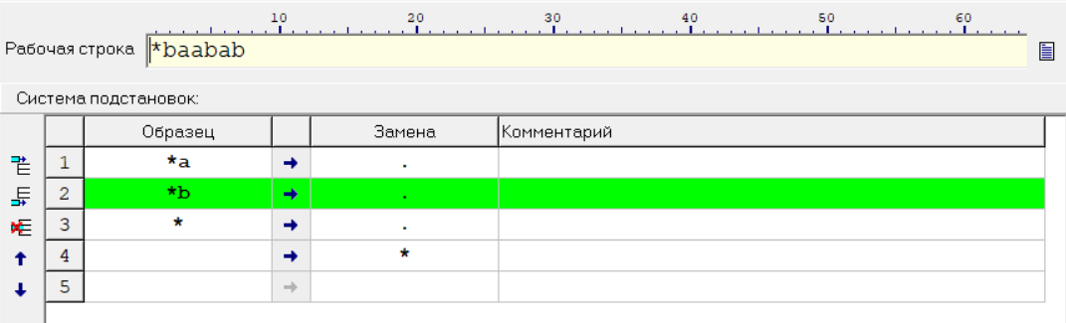

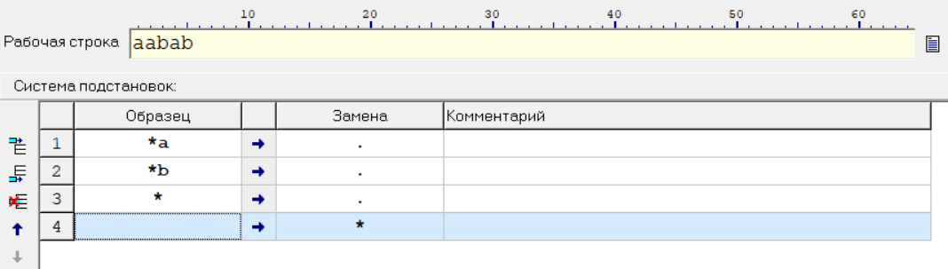

Если задана пустая строка, то она должна остаться без изменений.

= (4) * = (3)

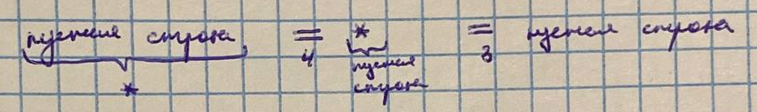

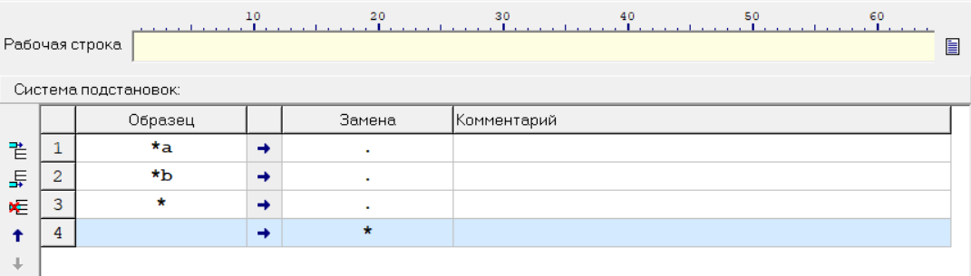

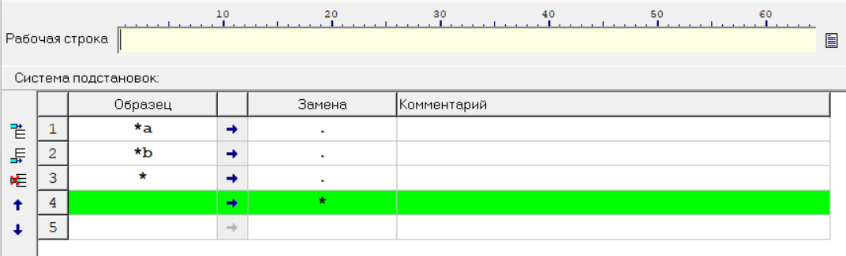

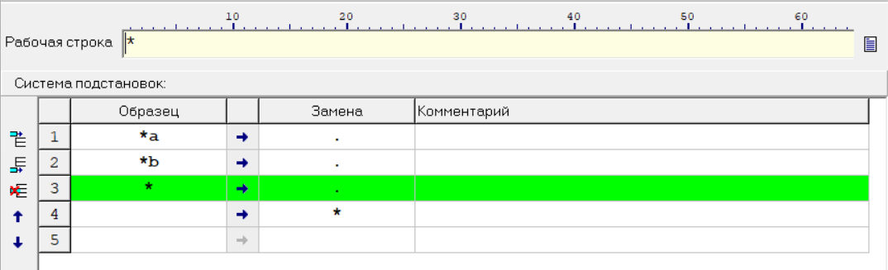



Задача 2. A = {a; b; c; d}. Удалить все вхождения символа c, а затем изменить первое вхождение подслова bb на ddd.

Правила:

1. c ->
2. bb |-> ddd

Пусть дана строка abcabbca, из которой должна получиться строка abaddda.

abcabbca = (1) ababbca = (1) ababba = (2) abaddda

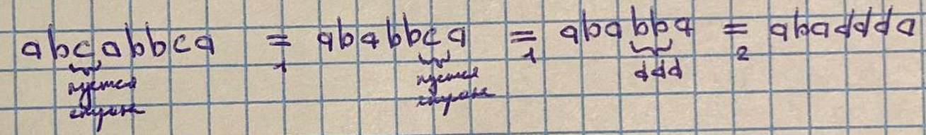

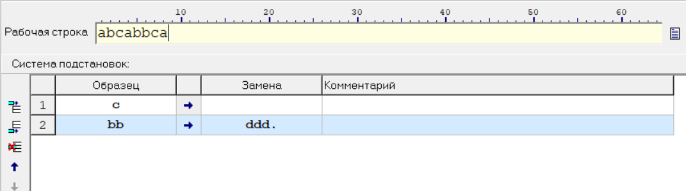

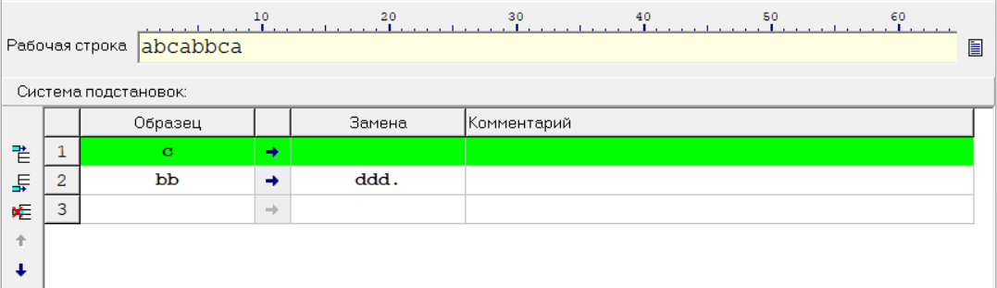

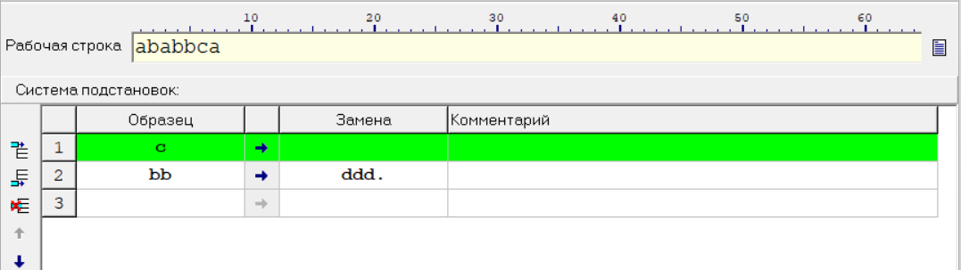

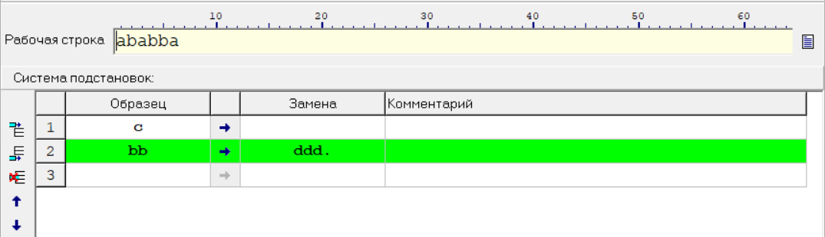

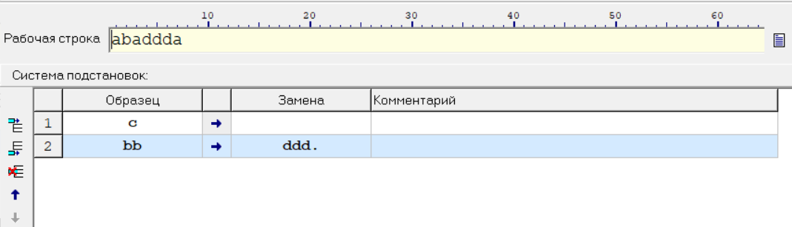

Пусть задана строка bbcc, из которой должна получиться строка ddd.

bbcc = (1) = bbc = (1) bb = (2) ddd

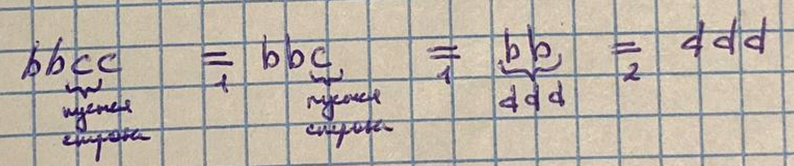

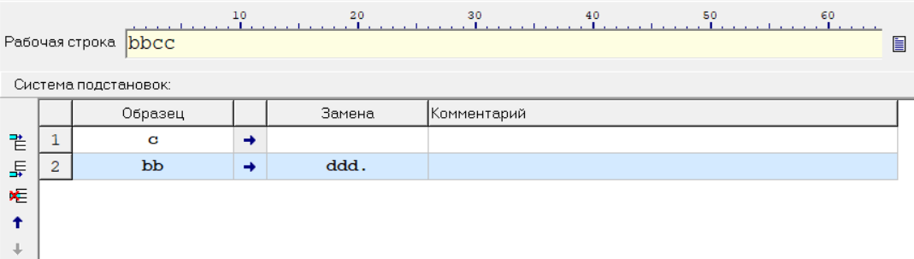

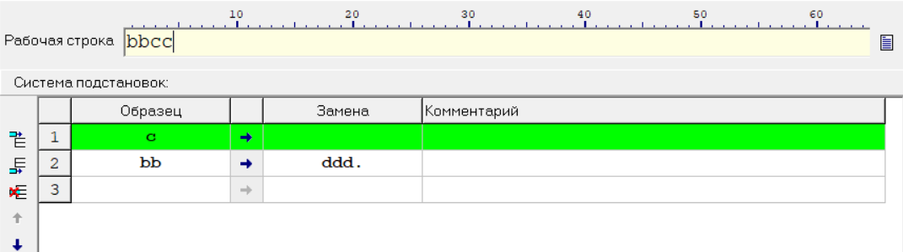

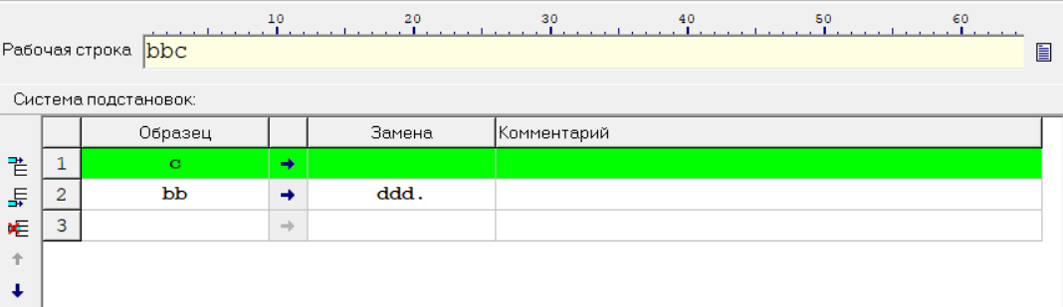

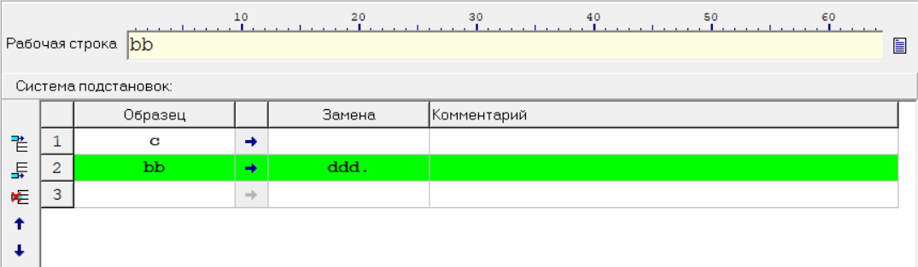

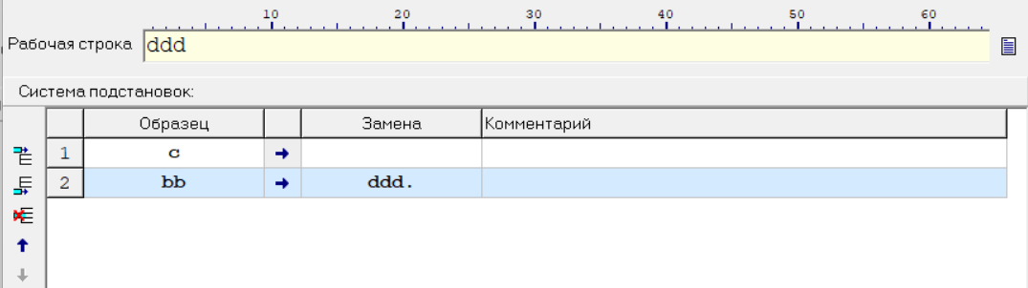

Задача 3. Приписать символ a к концу слова.

Правила:

1. *b -> b*
2. *a -> a*
3. * |-> a
4. -> *

Пусть дана строка bbab, из которой должна получиться строка bbaba.

bbab = (4) *bbab = (1) b*bab = (1) bb*ab = (2) bba*b = (1) bbab* = (3) bbaba



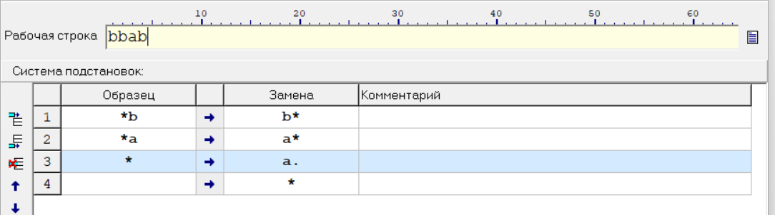

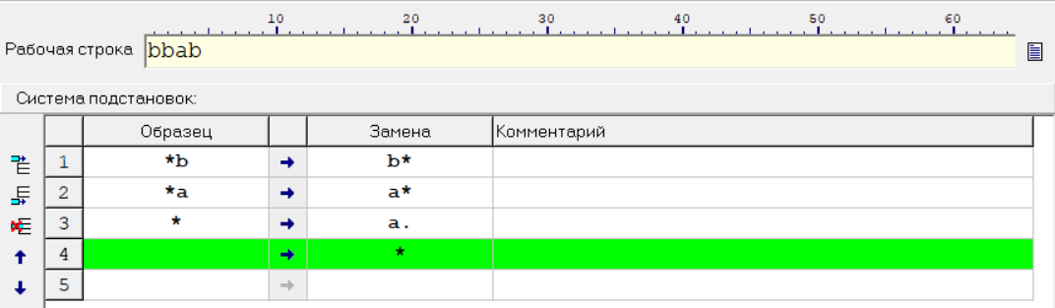

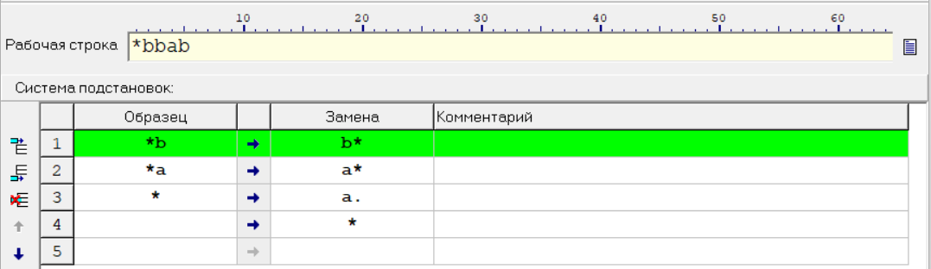

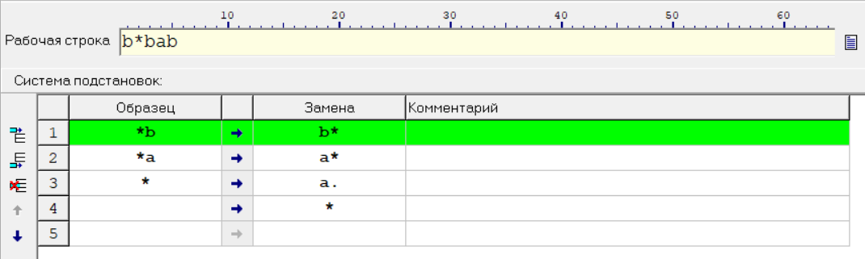

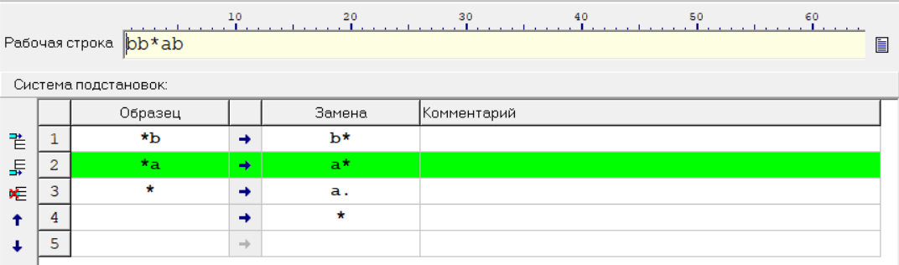

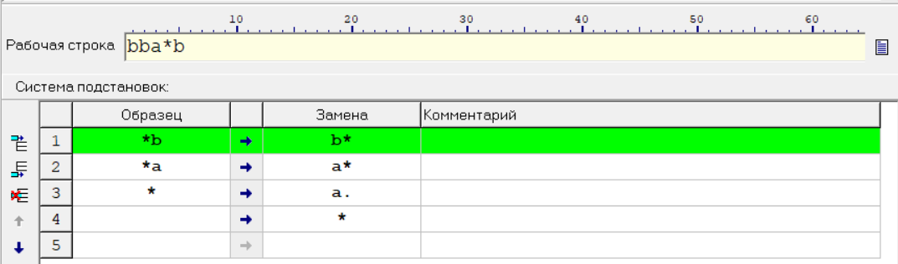

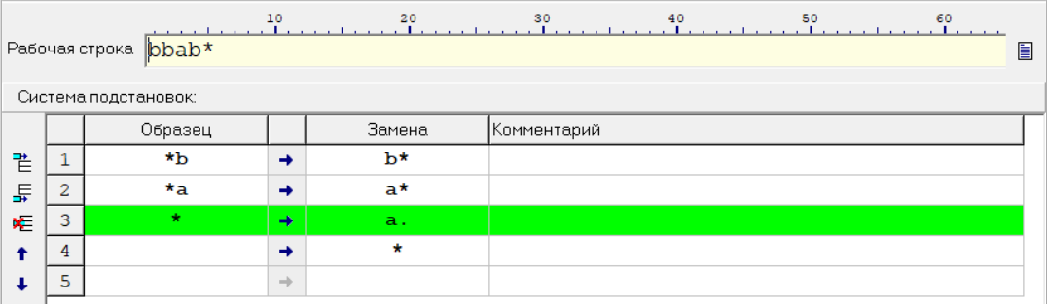

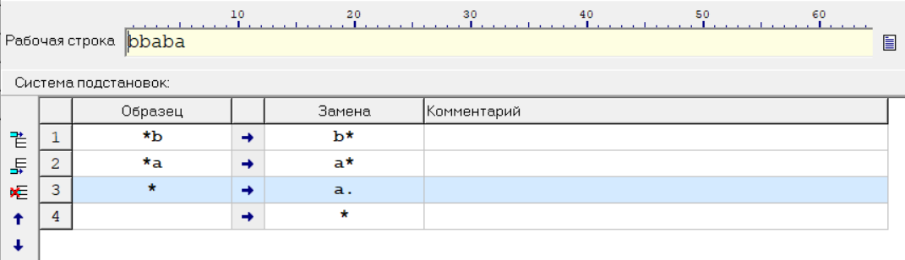

Пусть дана строка abab, из которой должна получиться строка ababa.

abab = (4) *abab = (2) a*bab = (1) ab*ab = (2) aba*b = (1) abab* = (3) ababa

